Associazioni:

**Risultati attuali:** (Campionati – Piste – Piloti)

* Punteggio (numerico, obbligatorio);
* Miglior tempo (valore temporale, opzionale);
* Tempo qualifica (valore temporale, opzionale);
* Data (data, obbligatorio);

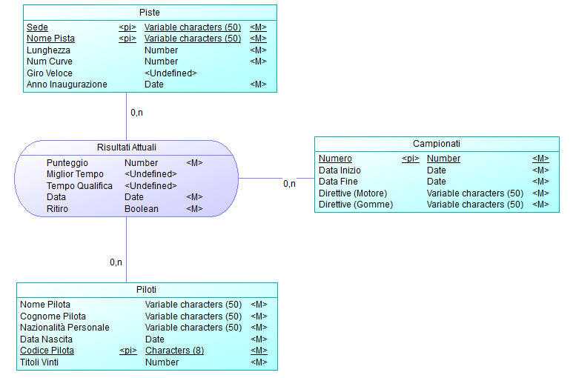

* Ritiro (vero/falso, obbligatorio).

Cardinalità:

* Piloti -> Risultati: (0,N)
* Piste -> Risultati: (0,N)
* Campionati -> Risultati (0,N)

**Risultati passati:** (Campionati – Piste – Piloti)

* Punteggio (numerico, obbligatorio);
* Miglior tempo (valore temporale, opzionale);
* Tempo qualifica (valore temporale, opzionale);
* Data (data, obbligatorio);
* Ritiro (vero/falso, obbligatorio).

Cardinalità:

* Piloti -> Risultati: (0,N)
* Piste -> Risultati: (0,N)
* Campionati -> Risultati (0,N)

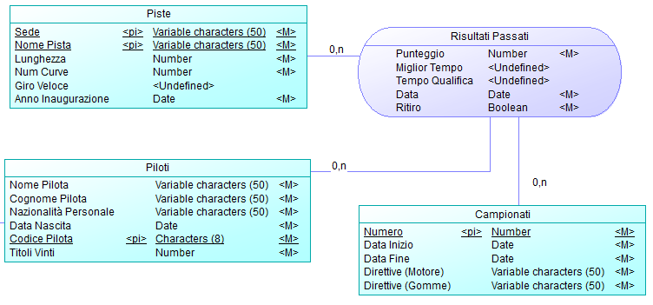

**Afferenza Personale:** (Personale – Scuderie – Campionati)

Cardinalità:

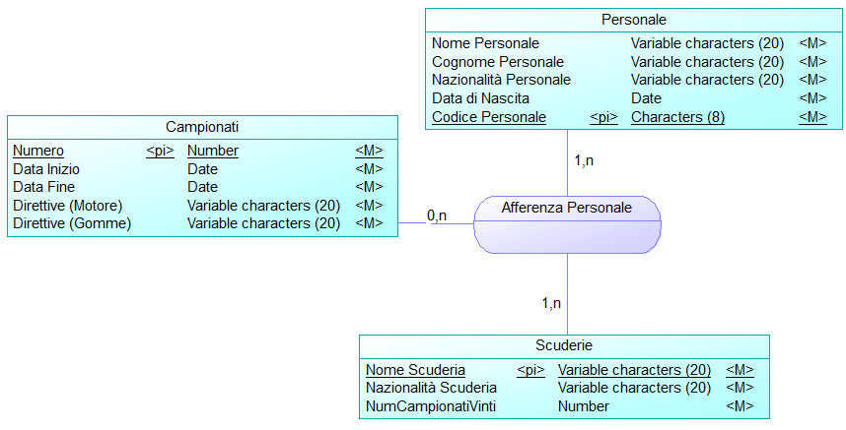

* Personale -> Afferenza piloti (1,N)
* Campionati -> Afferenza piloti (0,N)
* Scuderie -> Afferenza piloti (1,N)

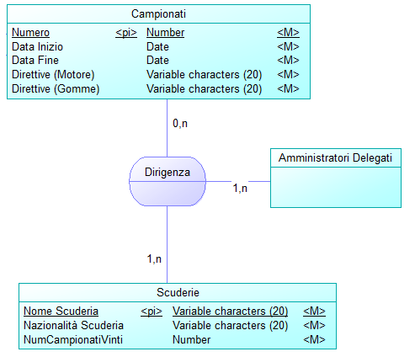**Dirigenza:** (Amministratori Delegati – Scuderie – Campionati)

Cardinalità:

* Amministratori Delegati -> Afferenza piloti (1,N)
* Campionati -> Afferenza piloti (0,N)
* Scuderie -> Afferenza piloti (1,N)

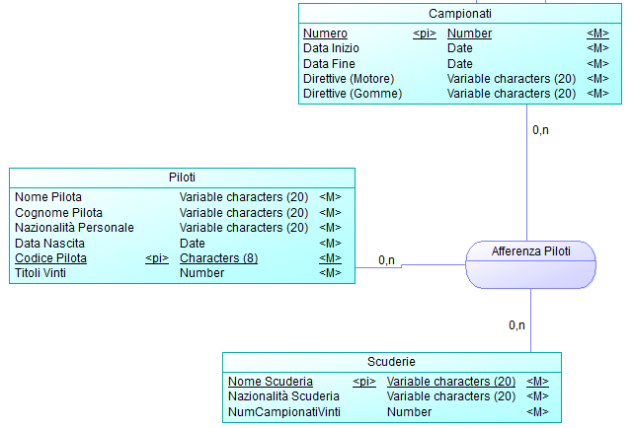**Afferenza piloti:** (Piloti – Scuderie – Campionato)

Cardinalità:

* Piloti -> Afferenza piloti (0,N)
* Campionati -> Afferenza piloti (0,N)
* Scuderie -> Afferenza piloti (0,N)